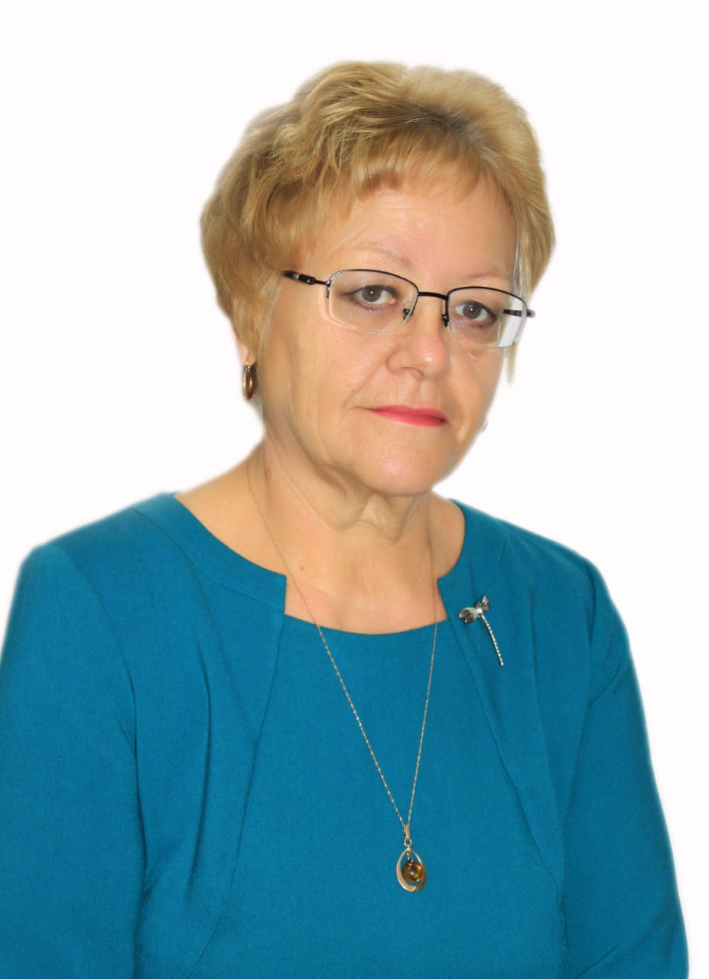

Профессия учителя уникальна. Именно мы, учителя, помогаем детям достойно пройти трудный путь становления. От нас зависит, каким вырастет новое поколение.

Я работаю в школе почти 40 лет. Выбор профессии не случаен.

Моя мама Эрнст Фрида Христьяновна проработала педагогом в сельской местности более 30 лет. Более 20 лет - на должности заместителя директора школы по учебной части. Последние годы трудилась учителем немецкого языка в школе № 26 г. Барнаула. В 1984 году награждена медалью «Ветеран труда». В 1985 году - значком «Отличник народного просвещения», в 1998 году - Почётной грамотой отдела образования города Барнаула за внедрение передовых методик преподавания.

Свою профессиональную деятельность в прошлом году начала моя дочь Лилия. Она работает учителем истории в московской школе имени Курчатова.

На свете есть тысячи профессий, все они нужные и интересные. Но каждый человек должен избрать тот путь, который наиболее соответствует его природным способностям и наклонностям, найти своё призвание. Мой сознательный выбор – быть учителем музыки. Почему я свою жизнь связала с музыкой? Музыка заставляет нас переживать, чувствовать глубоко и ярко, а для каждого человека это важно.

Я не могу обойтись без музыки ни дня. Мои родители не были профессиональными музыкантами, но очень любили петь и ещё в детстве передали мне эту любовь.

Именно музыка является самым распространенным и близким каждому видом искусства. Когда в конце 1984 года я начала преподавать музыку в общеобразовательной школе, увлеклась системой Кабалевского и работаю по ней до сих пор. Своим кумиром и примером для подражания считаю Г.В. Стюхину, её систему работы, её отношение к профессии, детям и взрослым. Трижды была на курсах усовершенствования. Получала огромный творческий заряд. Многие рекомендации, советы Галины Васильевны применяла в своей работе, особенно с младшими школьниками.

И в своей работе я всегда обращаю внимание на то, что задача учителя музыки – прежде всего, воспитать слушателя.

На методических объединениях я всегда делаю акцент на то, что без личного желания, личных усилий ученика никакой учитель не сможет научить ребенка чему-либо. На занятиях ученик сам решает, как и что придумать, как оценить себя. Ученику должна быть предоставлена возможность «побыть» и композитором, и музыкантом-исполнителем, и актером, и хореографом, и исследователем, и изготовителем музыкальных инструментов. Задача учителя – помочь раскрыть дар Божий каждому ребенку: замечательно рисовать, красиво петь, сочинять стихи, танец.

Многие дети и не подозревают, какие духовные сокровища они в себе хранят. Творчество, как золотой ключик, помогает открыть эти сокровища нам всем, испытать ни с чем несравнимые чувства, проявить фантазию.

Постоянно участвую в организации и проведении школьных, муниципальных научно – практических конференций, олимпиад, конкурсов, мероприятий. Принимаю активное участие в разработке программно – методического сопровождения образовательного процесса.

Член профсоюзной организации школы.

В 2019 году стала победителем конкурса на соискание премии губернатора Алтайского края имени С.П. Титова за просветительскую работу в области литературы и искусства, истории и культуры Алтайского края.

В своей работе с участниками школьного вокального кружка, я стараюсь отойти от классических стереотипов, и внести в творческий процесс новые и современные тенденции, опираясь на свой опыт. В настоящее время классическое вокальное искусство остаётся не очень востребованным. Многие зрители предпочитают увидеть и услышать эстрадную песню с элементами шоу, а не классическое произведение, исполненное многоголосно. Начиная с эстрадных популярных песен, мы, всё-же, пытаемся исполнять и классику, либо народные песни. С этой целью мои ученики приняли участие в фольклорной экспедиции. Написали исследовательскую работу на материале собранных нами в экспедиции песен и народных игр, провели мероприятия и концерты. Весь материал, собранный за несколько лет находится в школьном музее.

В рамках акции «Как живёшь, ветеран?» в 2015 году участники самодеятельности сняли фильм о нашем ветеране Великой Отечественной войны Гордиенко А.Г.. Для 94-летнего ветерана это было последнее публичное выступление. На сегодняшний день в нашем селе больше нет участников этой войны.

С 2011 года стала работать с подростковым коллективом «Рябинов цвет» (учащиеся 8-11 классов). Состав его меняется ежегодно. Ребята – участники всех культурных мероприятий, которые проводятся в нашем селе и районе, победители и участники муниципальных и краевых конкурсов и фестивалей «Пою моё Отечество», «Ледок», «330 завьяловских озёр», «Соседи». В нашем репертуаре – песни самые разные. Но все эти песни полюбились не только нам, но и нашим землякам.

В 2016 году появилась необходимость создать ещё один коллектив. Потому что многие учащиеся начальной школы тоже очень любят петь и песни самые разные. Поэтому я создала два коллектива 1-2 классы и 3-5 классы и назвались мы «Рябинки». В последние 3года (2020-2023) мы являемся призёрами районного конкурса «Пою моё Отечество», и, конечно же, постоянными участниками сельской и школьной самодеятельности.

Благодаря сотрудничеству с директором Дома Культуры Горборуковой Галиной Ивановной и художественным руководителем Чичик Александром Валентиновичем рождается новый коллектив – женская вокальная группа «Рябинушка» (1994 год). В коллектив пришли те, кто когда-то пел в моём хоре или вокальном кружке, или учился в нашем филиале музыкальной школы.

В 2002 году нашему коллективу присвоено звание народного. Это, конечно, очень почётно, но и очень ответственно. Репетиционная и концертно-исполнительская деятельность доставляет не только радость творчества, но и является систематическим тяжелым трудом, отнимающим много сил и энергии у каждого участника. Как работать в системе, если участницы коллектива – женщины, обременённые семьёй, хозяйством, работой, многие не имеют музыкального образования. Нельзя сидеть на месте, нужно делиться плодами своего творчества не только с односельчанами, но и выезжать на конкурсы, концерты за пределы села, района. Нужно всегда быть в форме, «в голосе». Нужно быть мобильными.

В этом году (2023) исполнилось 21 год, как мы носим звание - народный. В нашем репертуаре более 300 песен. В основном это песни алтайских композиторов: М. Старикова, А. Четверикова, В. Новосёлова, М. Апарнева, Н. Исаева, Ю. Кулешова, В. Эрнста, Г. Заволокина.

В 2023 году я стала победителем конкурса на оказание государственной поддержки лучшим работникам сельских учреждений культуры по направлению «Культурно-досуговая деятельность»

Общеизвестно, что человеческие отношения, внутри отдельно взятого творческого коллектива, являются одной из определяющих начал его нормального функционирования и творческого развития. Я пытаюсь создать систему психологических контактов, способных сплотить людей в единый коллектив: совместные праздники, отдых, путешествия. Как руководитель внимательно отношусь к каждому участнику, знаю его трудности и заботы, стараюсь помочь советом и конкретным делом. Прекрасно понимаю, что хороший руководитель должен беззаветно любить не только искусство, но и многоплановую работу, связанную с организацией коллектива, посвящать этой работе всего себя. Состав «Рябинушки» не остаётся неизменным, приходят молодые, поют год-два, уезжают учиться, приходят новые…

И всё-таки «костяк» остаётся, средний возраст участниц – 45 лет. Они приобретают опыт, а в музыке это очень важно. Нам под силу трёх-четырёхголосное исполнение, а капельные песни разучиваем по нотам. Со своими песнями мы были в Барнауле, Мамонтове, Романове, Вылкове, Хабарах, Крутихе, Шелаболихе, во всех сёлах своего района.

 В заключении хочется сказать: музыкальное просветительство с самого своего возникновения тесно связано с вопросами воспитания, образования и эстетики. Основной задачей музыкального просветительства было и есть – приобщение людей к лучшим образцам мировой музыкальной культуры, распространение знаний о музыке. Особенностью этого процесса является тот факт, что музыка оперирует художественными образами, обращается к чувствам  людей и, вследствие этого, обладает возможностью их нравственного очищения. Специфика его – в добровольной инициативе исполнителей и посетителей, в стремлении к самообразованию, самосовершенствованию. В этом я и вижу своё главное предназначение как учителя и как руководителя творческого коллектива.

А ещё есть у меня замечательное увлечение - занятие фитнесом. И это моё увлечение поддерживают мои сверстницы. Наша группа состоит из 12 человек. Проводим занятия регулярно, 3 раза в неделю, плюс по выходным – прогулки в лес.

**Мой фотоальбом**

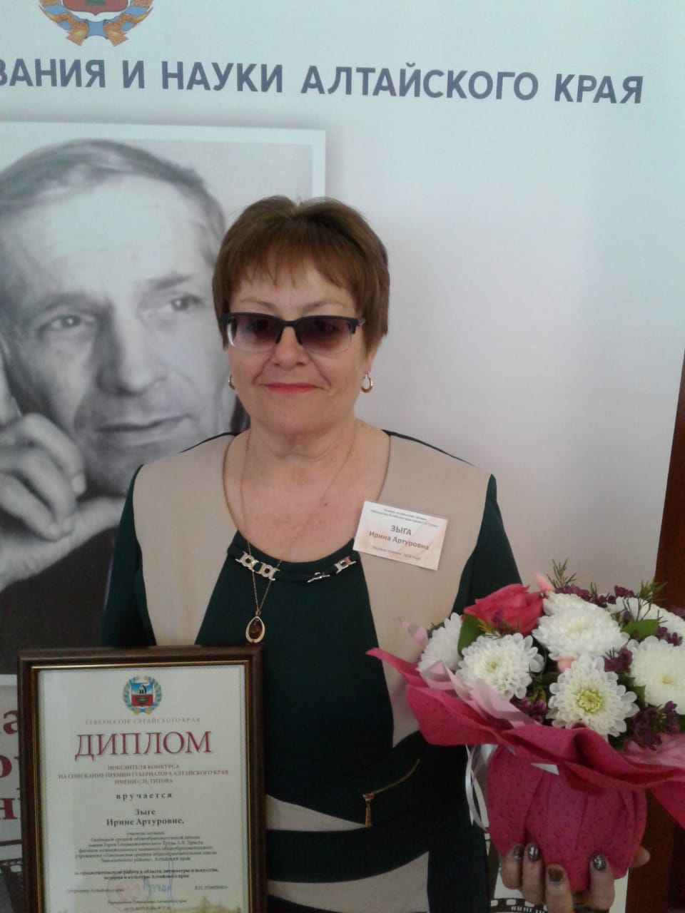Вручение премии имени С.П. Титова 2019г.

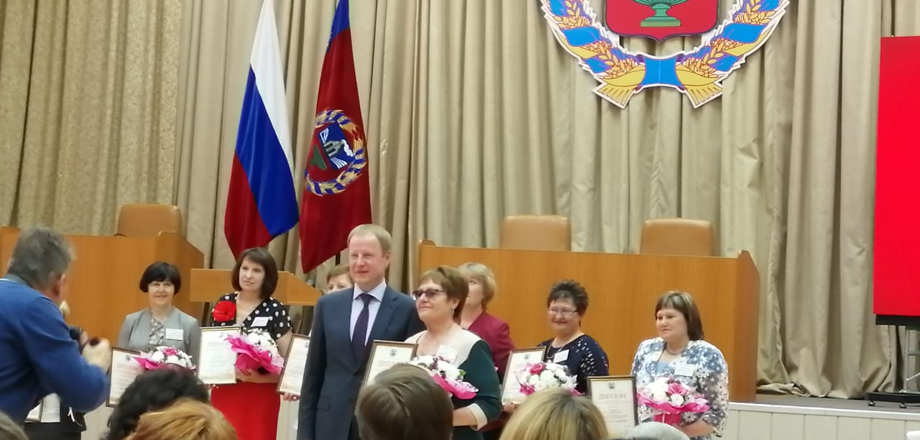

Результаты работы за 2022 и начало 2023 года:

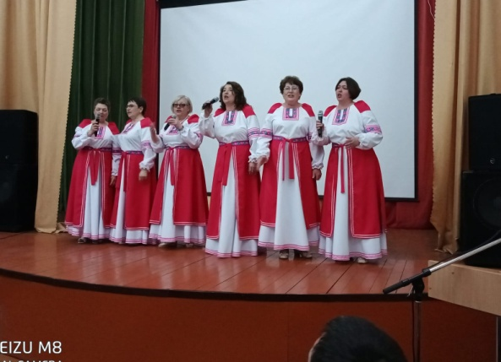

«Рябинушка» март 2022, Завьялово, Эстафета просветительства

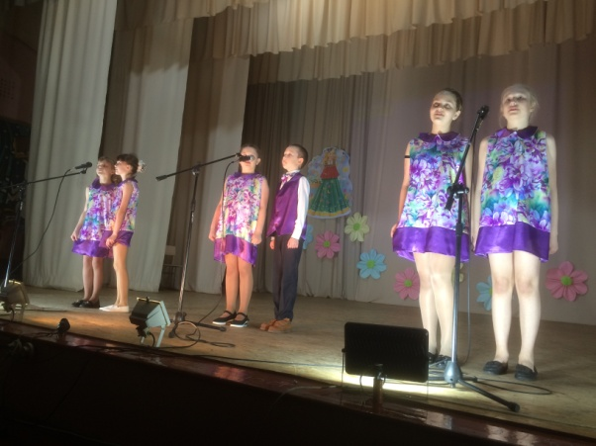

«Рябинки» март 2022, с Гилёвка, концерт

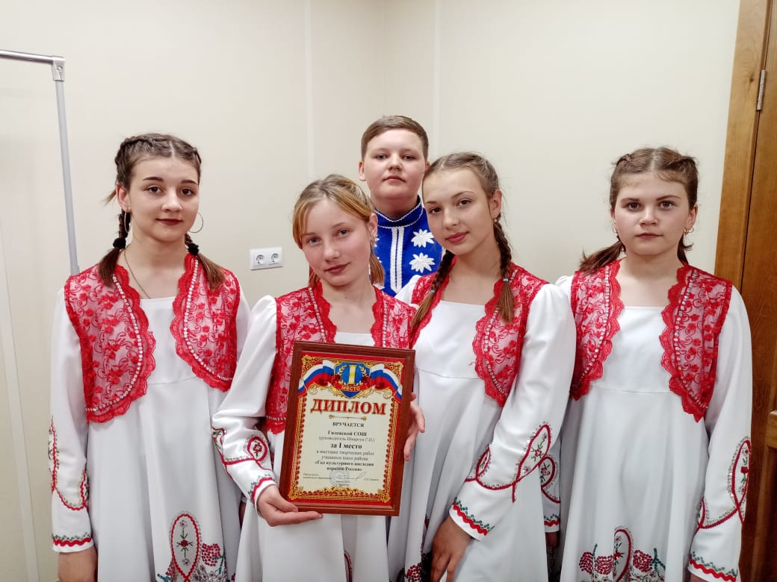

апрель 2022, «Рябинов цвет», Завьялово Диплом 1 степени

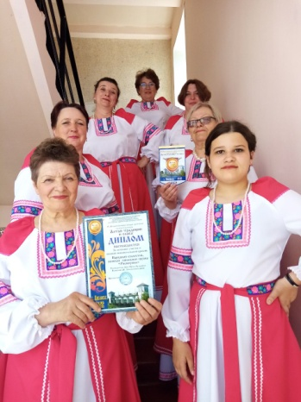

«Рябинушка» май 2022, Павловск 4 Межрегиональный конкурс-фестиваль казачьей культуры «Алтай – традиции и слава», Лауреаты

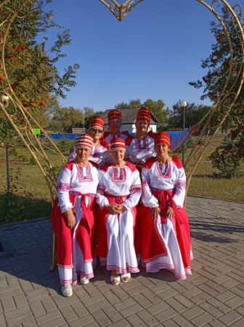

«Рябинушка» сентябрь 2022, творческая встреча с. Вылково

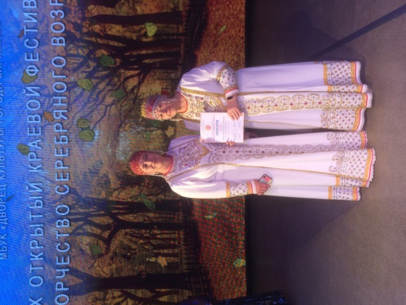

дуэт с Галиной Горборуковой, октябрь 2022 1Х открытый краевой фестиваль «Творчество серебряного возраста», г. Барнаул. Лауреаты.

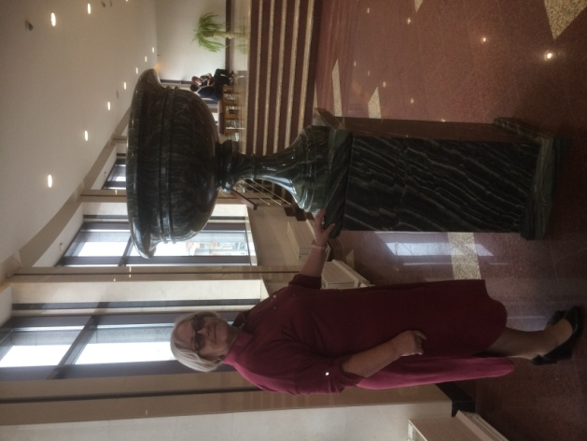

октябрь 2022, 2 съезд ветеранов культуры Алтайского края, г. Барнаул

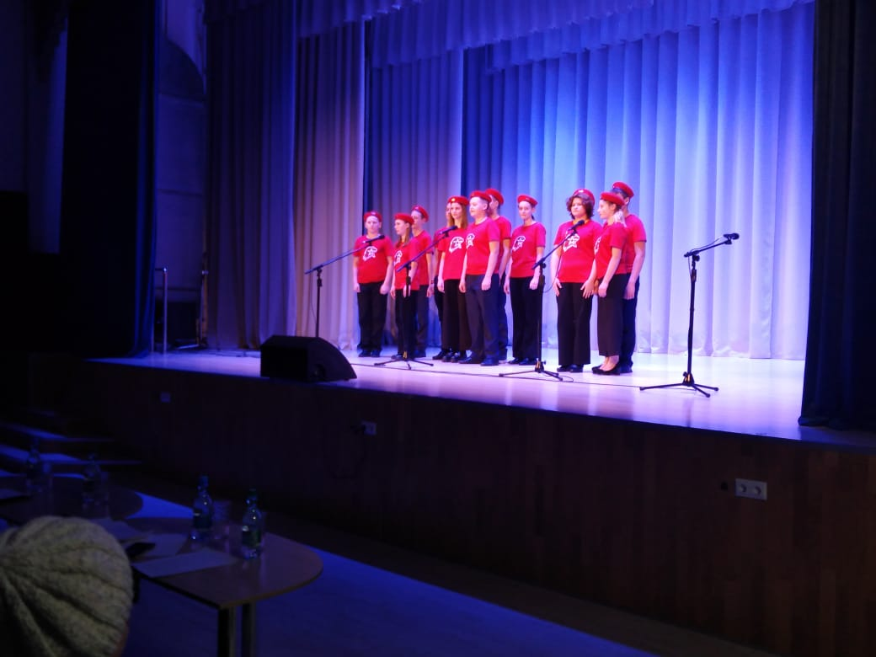 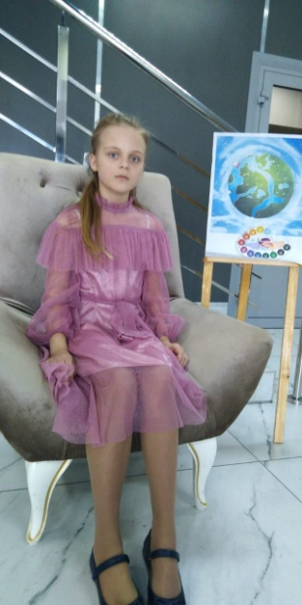

«Рябинов цвет» и солистка ансамбля «Рябинки» Ангелина Бабенко, февраль 2023, с Завьялово районный фестиваль «Пою моё Отечество» Диплом 3 степени

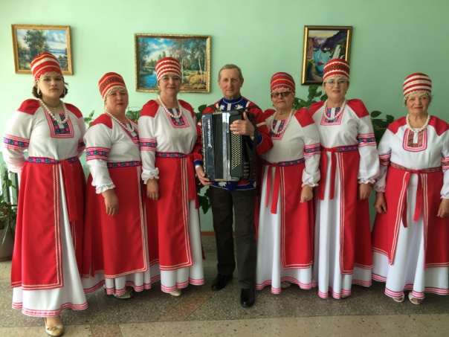 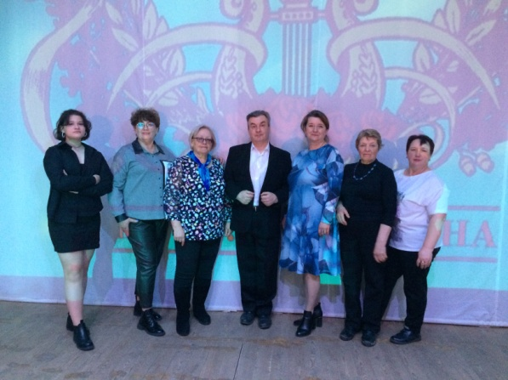

«Рябинушка» март 2023, с Мамонтово Х краевой фестиваль вокально-хорового искусства имени Л.С. Калинкина, Диплом 1 степени.

Хобби:

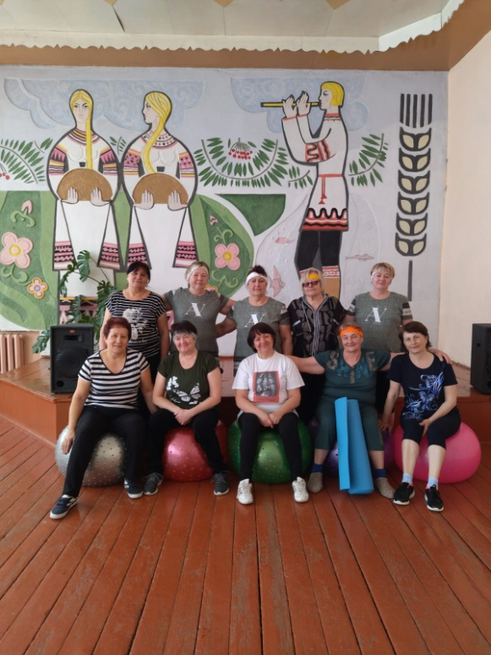

Группа здоровья, март 2022, очередное занятие

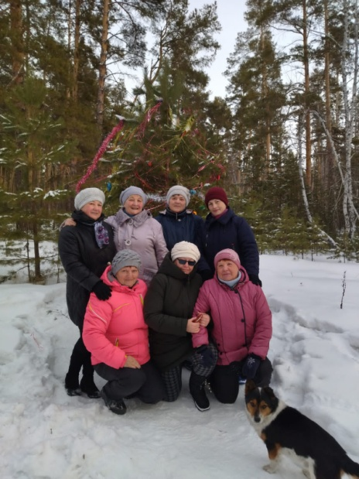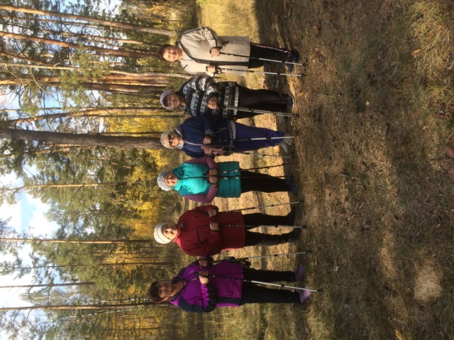

Группа здоровья, январь, октябрь 2022, прогулка по лесу